Instrucciones: Resuelve los siguientes problemas de aplicación de triángulos oblicuángulos. Recuerda, esta actividad será integrada al Portafolio.

1. Los puntos $A$ y $C$ quedan en lados opuestos del pantano. El punto $B$, accesible a $A$ y a $C$, queda en una orilla; se mide $AB$, $BC$ y el $∡ABC$, obteniéndose: $AB=1578 metros$; $BC=2150 metros$, y el ángulo $BAC = 122°$. Calcular la distancia de $A$ a $C$.

R=

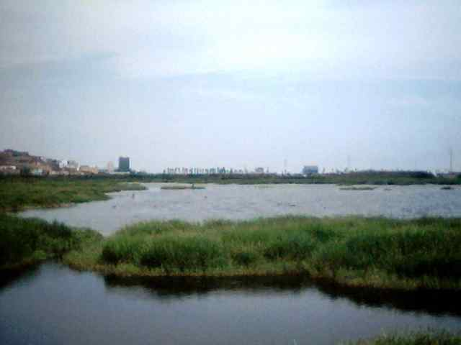

**B C**

**A**

1. La fotografía que se muestra es del puente atirantado de Monterrey, el cual tiene una longitud de $305 km$, el mástil tiene una altura de $155 m$, el ángulo aproximado que el puente forma con el piso es de $120°$, ¿cuál es la longitud aproximada del último par de tirantes que sostienen al mástil?

R=

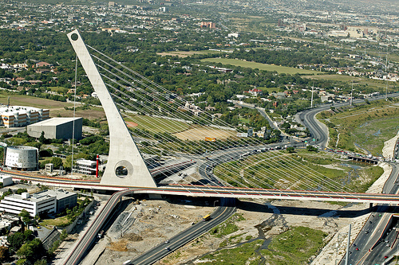

1. Una escalera de $6.5 metros$ de longitud está recostada sobre un muro inclinado, de manera que alcanza una altura de $4.6 metros$ sobre dicho muro. Si la parte inferior de la escalera está a $2.5 metros$ de la base del muro, ¿cuál es la inclinación de este?

R=

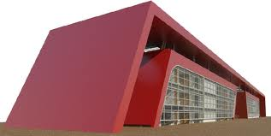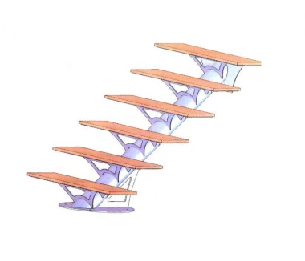

1. El perrito de la imagen puede tomar el camino delante de él y regresar por el que sigue hasta el lugar que indica la flecha, o puede ir entre los árboles para llegar al mismo sitio. ¿Cuál será la diferencia entre tomar la primera o la segunda opción? Conocemos la distancia de $A$ al sitio final, que es de $12 m$, y los ángulos que forman el camino del fondo con los caminos que se observan, siendo estos de $52°$ en donde se encuentra el perrito y de $47°$ con el punto final.

R=

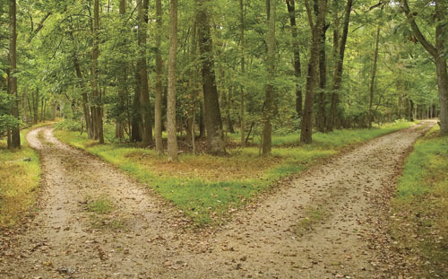

*http://images03.olx.co.cr/ui/5/66/20/1269353811_82376620_1-Fotos-de--lindo-perrito-Shih-Tzu-para-la-adopcion.jpg*

***A***

1. Un puente de $56 m$ de largo une dos colinas; las laderas forman con el horizonte ángulos de $34°$ y $27°$, ¿cuál es la altura del puente con relación al ángulo formado por las dos laderas?

*R=*

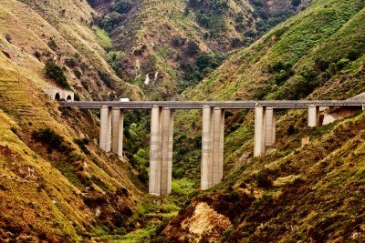

Realiza lo que a continuación se indica. Toma una fotografía en tu localidad de un túnel o paso a desnivel. Localiza, en la fotografía, un punto desde el cual puedas observar la entrada y salida del mismo; estima las distancias reales de ese punto a la entrada y salida, así como el ángulo que forman dichas distancias. Puedes dibujar sobre la fotografía el triángulo que define estos datos, calcula la medida aproximada del túnel o paso a desnivel y plásmalo en un documento donde puedas explicarlo. Al terminar, enviarás tu documento a la Plataforma Virtual.

Envíalo a través de la Plataforma Virtual.

Recuerda que el archivo debe ser nombrado:

**Apellido Paterno_Primer Nombre_Aplicacion**